Kviečiame į

ŠVČ. SAKRAMENTO ADORACIJĄ
UŽ KUNIGUS
IR PAŠAUKIMUS Į KUNIGYSTĘ

„Viešpatie, tavo žodžiai yra dvasia ir gyvenimas!“ (Ps 18, 11)

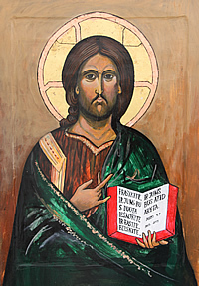

Trinapolio Švč. Trejybės bažnyčioje (Verkių g. 70)
2013 m. sausio 27 d. (sekmadienį)

10.00 – 17.00 val.
Šv. Mišios 10.00 val.

Kristaus Karaliaus kongregacijos seserys

